Основы алгоритмизации и программирования

Симакин Александр Максимович

2ИСИП-319

Задание L1.0: зарегистрироваться на GitHub, апробировать работу с репозиторием через Git 2.8, Git Extation Portable.

Ход выполнения задания L1.0:

1. Зашли на github.com и зарегистрировались

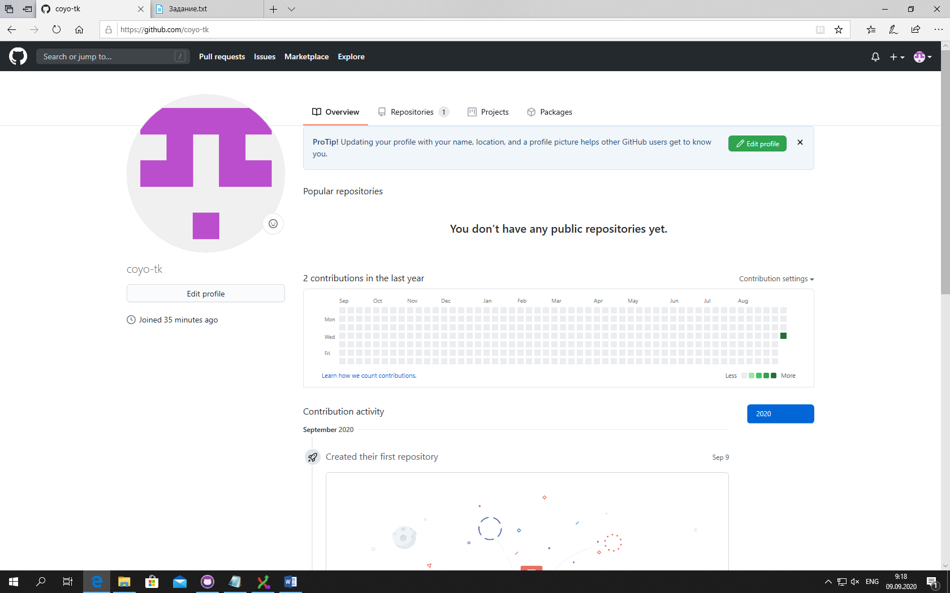

1. Следуя инструкциям, найденным в папке Яндекс.диска, получили копию репозитория себе на компьютер.

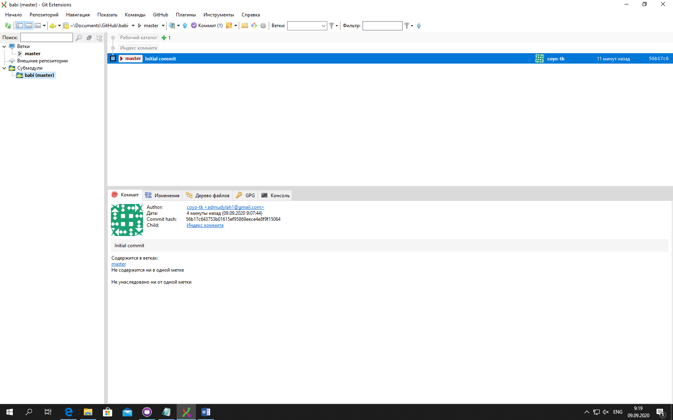

1. Создали текстовый документ с текстом: 
2. Загрузили документ на Github.com

